Wiesbaden, 19. Juli 2017
Entsorgung ohne Sorgen
Rundum-Sorglos-Paket für Endverbraucher aus Landwirtschaft, Industrie und Gewerbe

Die Sammlung und Verwertung selbst organisieren oder einen Dienstleister beauftragen – wenn es um die Rückführung von gebrauchten Verpackungen aus der Industrie geht, haben die Hersteller die Wahl. Diese fällt dann häufig auf den Dienstleister, der Rücknahmemöglichkeiten für die Endverbraucher bietet. Auf dem Vormarsch sind neben den klassischen Bring-Systemen auch Hol-Systeme.

Der Name des PICKUP-SYSTEMs des Wiesbadener Entsorgungsspezialisten RIGK GmbH ist Programm: Die gebrauchten Packmittel werden vor Ort beim gewerblichen Kunden gesammelt und gesetzeskonform einer Verwertung zugeführt. Das Hol-System des zertifizierten Fachunternehmens ist sozusagen das Rundum-Sorglos-Paket für die Rücknahme und Verwertung leerer Verpackungen aus der Industrie.

Beim Endkunden, haben die zahlreichen leeren Verpackungen ausgedient. Doch einfach wegwerfen geht natürlich nicht, denn in den Säcken, Big Bags, Flaschen, Kanistern und Fässern schlummert noch jede Menge Recycling-Potential.
Der Hersteller der Produkte, die in den Behältern verkauft worden waren, muss für die Wiederverwertung sorgen – so schreibt es die Verpackungsverordnung vor.

Der Anfang – die Zeichennutzung

Als sogenannter Zeichennutzer hat der Hersteller die Rücknahme seiner Verpackungen bei RIGK lizensiert und ist somit seiner Verpflichtung aus der Verpackungsverordnung nachgekommen. Bei einem Hol-System sollen es auch die Endkunden des Herstellers möglichst einfach haben: Statt selbst die restentleerten Verpackungen zu Sammelstellen zu fahren, werden die ausgedienten Packmittel vom Firmengelände des jeweiligen Endnutzers abgeholt.

Für das Langenfelder Unternehmen MacDermid Enthone – Hersteller von Verfahren für die Galvanotechnik – war dies der Grund für die Entscheidung für das RIGK PICKUP-SYSTEM.
„Die Rücknahme und Verwertung organisierten wir bis 2008 selbst. Aufgrund des immer höheren Aufwands und der damit verbundenen Kosten entschlossen wir uns, einen Dienstleister in Anspruch zu nehmen. Außerdem forderten die Kunden immer wieder Chemikalien-Resteentsorgung, die uns vor große Herausforderungen auch hinsichtlich des Abfallrechts stellte“ sagt Marco Krause, Logistic Manager Europa bei MacDermid Enthone. Dass diese Anforderungen erfüllt würden, sei durch die Nachweise, welche RIGK erbringen müsse, gewährleistet. Für den Logistiker eine Win-Win-Situation: „Die Entscheidung für die RIGK war auch ein Service für unsere Kunden: Mit dem
Im Gespräch: Marco Krause, Logistic Manager Europa bei MacDermid Enthone Bild: RIGK
PICKUP-SYSTEM können wir ihnen ein Paket anbieten,
bei dem die Entsorgung der Verpackungen so einfach
wie möglich ist und darüber hinaus garantiert gesetzeskonform.“

Beim Endkunden: sammeln und melden

Kennzeichnend für das RIGK PICKUP-SYSTEM ist die Abholung vor Ort. Gesammelt werden sowohl Verpackungen nicht gefährlicher Stoffe als auch Verpackungen die ehemals Schadstoffe enthalten haben.

Auch wenn das PICKUP-SYSTEM komfortabel ist, haben die Endverbraucher noch einige Pflichten: Die leeren Behälter müssen für einen reibungslosen Abtransport nach Verwertungsfraktionen getrennt gesammelt werden. „Nun werden mit unseren Kunden Rücknahmetermine vereinbart. Diese müssen im Meldeformular darlegen, welche Verpackungsmengen mit welcher Gefahrenklasse transportiert werden. Die RIGK übernimmt alle weiteren Schritte – vom Abtransport über eine gegebenenfalls Spülung und Weitergabe an einen qualifizierten Verwertungsbetrieb“, so Krause. Je nach eventueller Gefahrenklasse werden Transport sowie Verwertungsweg festgelegt.

„Wir fahren die Betriebe rund sechs Mal im Jahr an“, erläutert Jens Dambeck, Systemverantwortlicher des RIGK PICKUP-SYSTEMs das Vorgehen. Sollte eine häufigere Abholung notwendig sein, sei dies auch individuell möglich.

Transport und Entsorgung

Der Transport erfolgt durch zertifizierte Unternehmen zur nächstgelegenen Verwertungsmöglichkeit. Dabei legt RIGK Wert auf den Einsatz von Unternehmen aus der jeweiligen Region, um lange Fahrtstrecken zu vermeiden. Je nach Werkstoff und GHS Codierung werden die gesammelten Verpackungen werkstofflich recycelt oder energetisch nutzbar gemacht. Über die fachgerechte Verwertung erhalten die Abfallerzeuger eine Dokumentation.

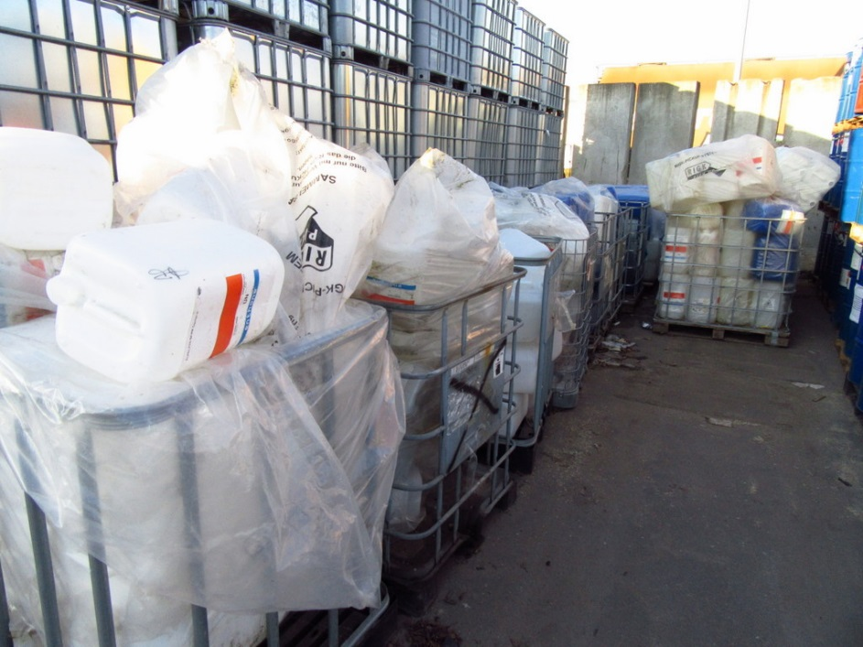
Viele leere Kunststoffbehälter – rund sechs Mal im Jahr wird die Rücknahme der
Verpackungen durch RIGK beim Endkunden organisiert. Vorteil für die Auftraggeber:
Bis auf das Ausfüllen der jährlichen Mengenmeldung liegt die Organisation jedes
Entsorgungsschrittes bei RIGK.

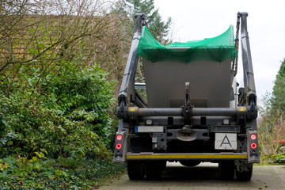
Der volle Container wird abtransportiert durch zertifizierte Entsorgungsfachbetriebe.

Fotos: RIGK
Die 1992 gegründete RIGK GmbH (www.rigk.de) organisiert als zertifiziertes Fachunternehmen für Zeichennutzer (Abfüller, Vertreiber, Händler und Importeure) die Rücknahme gebrauchter, restentleerter Verpackungen und Kunststoffe von deren deutschen Kunden und führt sie einer sicheren und nachhaltigen Verwertung zu. Darüber hinaus berät das Unternehmen bei der Erarbeitung individueller Rücknahme- und Recyclinglösungen. International ist RIGK mit Tochtergesellschaften in Rumänien und Chile vertreten. Gesellschafter der RIGK GmbH sind namhafte Hersteller von Kunststoffen und Packmitteln. Die RIGK GmbH ist seit 2006 Mitglied der EPRO, wo sie den Arbeitskreis für das Recycling von Kunststoffabfällen aus der Landwirtschaft gegründet hat. Gemeinsam mit der EPRO veranstaltet die RIGK das Internationale Recyclingforum Wiesbaden, das 2017 zum zweiten Mal stattfand.
Weitere Informationen:  RIGK GmbH  Claudia Hoese  Marketing und Kundenbetreuung  Friedrichstr. 6, D-65185 Wiesbaden  Tel.: +49 (0) 6 11/ 30 86 00-12, Fax: -30  hoese@rigk.de; www.rigk.de | Redaktioneller Kontakt  BESTFALL GmbH  Agentur für Public Relations  An der Fahrt 13  55124 Mainz  Tel.: +49 (0) 6131.945 18-19 Fax: -22  E-Mail: mail@bestfall.de

